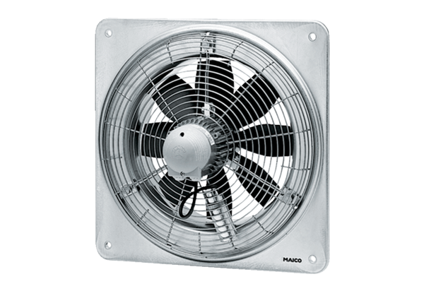Ventilateur mural hélicoïde DZQ 50/4 BUnité de conditionnement : 1 pièceGamme: C
Numéro de référence : 0083.0062Fabricant : MAICO

